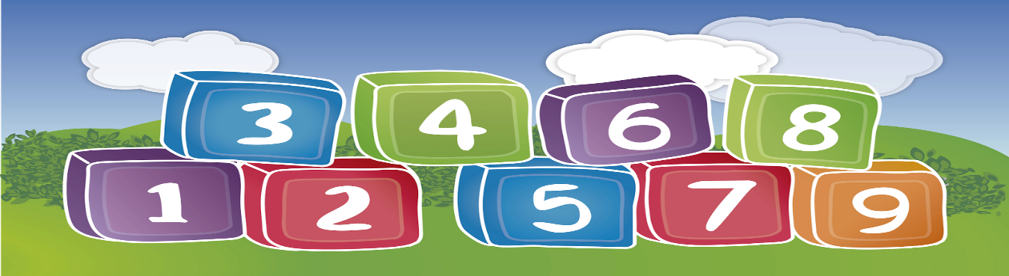
Escuela Bilingüe José María Roy
Módulo De Trabajo
De Matemática
Tercer Grado
Año 2020

Objetivo de Aprendizaje: Emplea el concepto de valor posicional al leer, escribir, componer descomponer, comparar y ordenar números hasta 100 000, utilizándolo en forma Creativa para resolver problemas del entorno.
Logro de Aprendizaje: Reconoce en su lectura y escritura los números hasta 10000 Identifica, lee, cuenta, organiza y escribe los números en unidad, decena, centena, unidades de millar decenas y centenas de millar.
Semana # 1:
Materia: Matemática tiempo por semana: 6 horas
Día 1
TEMA # 1
Los Números Naturales
Los números naturales son los que utilizamos para contar, reciben este nombre porque fueron los primeros que utilizo el ser humano para contar objetos de la naturaleza.
El conjunto de números naturales es infinito, porque no se sabe cuál es el último número que se puede formar.
Los símbolos o cifras que se usan para representar los números son: 0, 1,2,3,4,5,6,7,8,9.
Nuestro sistema de numeración es el decimal y recibe, este nombre porque su base es 10, lo que indica que, diez unidades de cualquier orden forman una unidad del orden superior siguiente. Ejemplo:
Órdenes superiores
Centena | Decena | Unidad
5 | 7 | 2

A la reunión de estas tres órdenes se les llama unidades simples.
Los números de cuatro cifras se leen en dos etapas, en el segundo periodo se le agrega la palabra MIL a la cifra que ocupa este espacio. La unidad de mil o millar ocupa el cuarto lugar. Ejemplo 3 528 tres mil quinientos veintiocho.
Unidades de mil | Centena | Decena | Unidad
3 | 5 | 2 | 8

Día 2
Taller
Escriba en palabras los siguientes números
Ejemplo: 948 novecientos cuarenta y ocho
749= _____________________________________________________
723 _____________________________________________________
567 _____________________________________________________
342 _____________________________________________________
788 _____________________________________________________
860 _____________________________________________________
Escriba los números que corresponde
Novecientos veinticuatro = 924
Mil ______________
Trecientos cuarenta y dos _______________________
Novecientos noventa y nueve ___________
Cincuenta y tres _________________
Novecientos noventa y nueve ___________________
Quinientos dos _________________
Día 3
Taller
Escribir los números en forma progresiva de 10 en 10 del 400 al 990 en su cuaderno de matemática o el asignado. 400 – 410 – 420 ……….
Encierra en un círculo los números que necesitas para formar las cifras que se te indica.
4
8
0
5
4

1 9

Cuatrocientos ochenta y uno= ________________

7 2
3

5 3
6 7
0

Setecientos treinta y tres=_____________
3 1
9 7
4 3

5 9
0 8

Novecientos cincuenta cuatro=__________________
Día 4
Taller
Observa las siguientes cantidades y pon una X donde corresponda.
Ejemplo: el número 9 está en el lugar de las decenas.
4 567 ( ) 6 742 ( ) 1 893 (x)
El número 6 está en el lugar de las unidades de millar.
6 987 ( ) 4 456 ( ) 5 763 ( )
El número 4 está en el lugar de las unidades.
7 985 ( ) 4 235 ( ) 6 534 ( )
El número 7 está en el lugar de la centena.
6 456 ( ) 8 732 ( ) 9 543 ( )

Escribe con números y palabras lo que se te pide
Ejemplo: tres centenas, y cuatro decenas. 340= trecientos cuarenta
1- dos centenas, tres decenas, y 5 unidades.
____________________________________________________________________
2- cuatro centenas, veinte decenas.
____________________________________________________________________
3-ocho centenas, cinco decenas y dos unidades.
____________________________________________________________________
4-siete centenas
____________________________________________________________________
5- doscientas centenas 6 decenas y tres unidades
___________________________________________________________________
Día 5
Taller
Escriba los números es forma regresiva de 5 en 5 desde 500 hasta 300. Así 500 –
495 -490
En tu cuaderno de matemática o en el asignado.

Escribo en el espacio el signos que corresponda >, < o =
467____________ 476
456____________ 562
987____________ 987
563____________ 382
453____________ 653

Qué número va antes de
__________ 456
__________ 684
__________ 210
__________ 347
__________ 100

Qué número va después de
567___________________
302___________________
409___________________
300___________________
453___________________
Ordeno los números de menor a mayor
1 045 | 4 963 | 7 209 | 9 456 | 6 300 | 2 978 | 3 756 | 345 | 29 | 4 953

Lista de cotejo de los talleres formativos

CRITERIOS | MUY BIEN | BIEN | REGULAR | Deficiente
Trabajo en el día indicado
Recibió apoyo de sus padres o acudientes
Logro desarrollar todos los talleres
Utilizo el cuaderno
Trabajo limpio y sin tachones

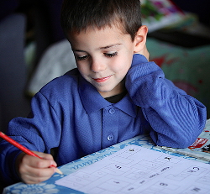

Objetivo de Aprendizaje: Emplea el concepto de valor posicional al leer, escribir, componer descomponer, comparar y ordenar números hasta 10000, utilizándolo en forma
Creativa para resolver problemas del entorno.
Logro de Aprendizaje: Reconoce en su lectura y escritura los números hasta 10000 Identifica, lee, cuenta, organiza y escribe los números en unidad, decena, centena, unidades de millar decenas y centenas de millar.
Semana # 2:
Materia: Matemática tiempo por semana: 6 horas

INICIO DE LA SEMANA # 2
Día # 1
Prueba formativa
No tache, ni use líquido corrector. Ojo con ayuda de la madre o tutor.
1-Dictado de números en palabras.
A______________________________________________________________________________
B ______________________________________________________________________________
C ______________________________________________________________________________
D ______________________________________________________________________________
E ______________________________________________________________________________
2-Dictado de números. Ojo con ayuda de la mamá o la tutora.
A ______________________
B ______________________
C ______________________
D ______________________
E ______________________
3-Escribe de forma regresiva de 10 en 10 del 900 hasta 800
4- Escribe de forma progresiva los números de 5 en 5 de 800 hasta 995

5- Escribo en signo que corresponda < >,=
984___________849
567___________765
100___________100
699___________966
1 002_________999

Día # 2
TEMA # 2
VALOR RELATIVO O POSICIONASL DE LAS CIFRAS
Los números naturales poseen dos valores. El valor absoluto y el valor relativo o posicional.
1-Valor absoluto: corresponde al valor que tiene el por sí mismo.
Ejemplo: el valor del 7 es 7. En el numero 7 777 cada 7 tiene un valor diferente, por el lugar que ocupa.
2- Valor relativo o posicional: de una cifra corresponde al lugar que ocupa.
Así en el número 7,777 el 7 de la derecha vale 7 unidades, el 7 de las decenas vale 70 unidades, el 7 de las centenas vale 700 unidades y el 7 de las unidades de millar valen 7 000 unidades.
Número | Unidad de millar | Centena | Decena | Unidad
1 387 | 1 | 3 | 8 | 7
2 459 | 2 | 4 | 5 | 9
4 000 | 4 | 0 | 0 | 0
Día # 3
Taller
Descomponer los siguientes números.
Número | Unidad de millar | Centena | Decena | Unidad
3 876
2 930
9 543
1 349
2 000
5 006
1 001

Día # 4
Taller
Con ayuda de mamá o tutora.
Ejemplo:
UM | C | D | U
2 | 4 | 6 | 5
VOLOR RELATIVO DE 2 | VALOR RELATIVO DE 4 | VALOR RELATIVO DE 6 | VALOR RELATIVO DE 5
2 000 + | 400 + | - + | 5

A- 49---------- 40+______
B- 389---------300+______ +___________
C- 2 154--------2000+______+________+_________
D- 1 489-------___________+400+________+_______
E- 985----------900+_________+_________
Día # 5
Taller
Escribe en palabras los nombres de los números.
4 321__________________________________________________________________________
1 005__________________________________________________________________________
3 209__________________________________________________________________________
5 872__________________________________________________________________________
999__________________________________________________________________________
Taller
En tu cuaderno de matemática escribir los números de 1 000 hasta 5 000 de 5 en 5 de forma progresiva.

Lista de cotejo de los talleres formativos

CRITERIOS | MUY BIEN | BIEN | REGULAR | Deficiente
Trabajo en el día indicado
Recibió apoyo de sus padres o acudientes
Logro desarrollar todos los talleres
Utilizo el cuaderno
Trabajo limpio y sin tachones

